**HƯỚNG DẪN SỬ DỤNG TIỆN ÍCH PIVOT TABLE TRONG JUNSKY.ERP**

Các phiên bản của hệ thống phần mềm **Junsky** đều hỗ trợ NSD đổ dữ liệu báo cáo ra nhiều dạng khác nhau như Excel, Pdf, Word, Html và đặc biệt là đỗ dữ liệu dựa vào chức năng Pivot Table của Excel để tạo ra mọi báo cáo theo ý thích.

**Cách thực hiện:**

* 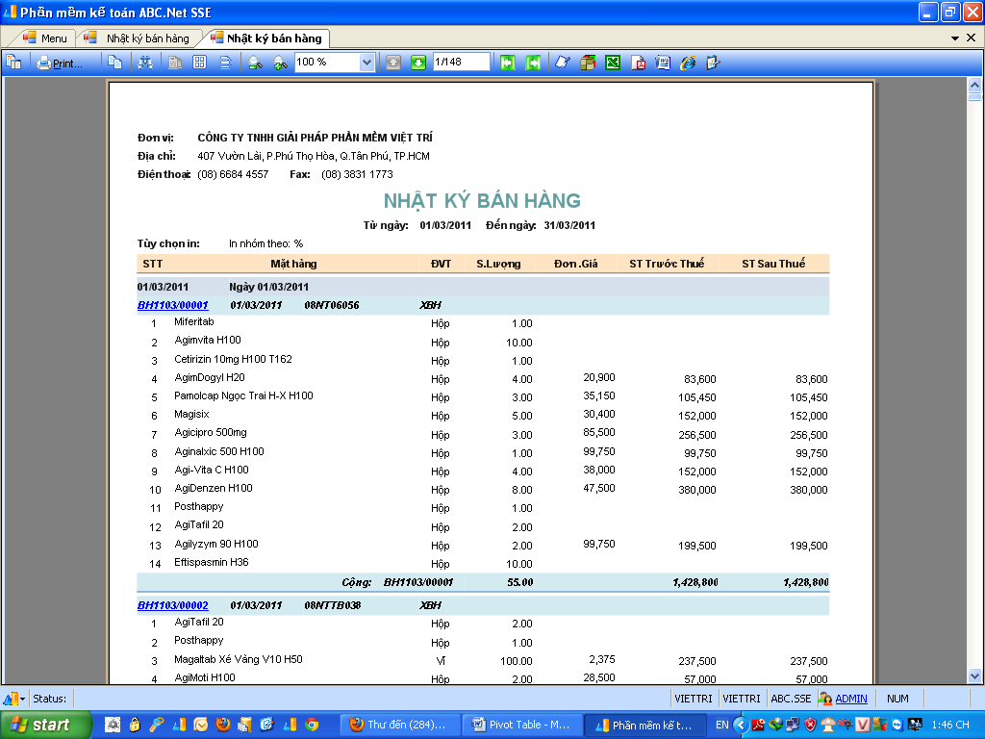Từ một báo cáo được View (đang mở), VD **Nhật ký bán hàng**. Nhấp nút biểu tượng có hình rubic (phía trên thanh Toalbar)
* Click chọn “**Tạo mẫu báo cáo mới**” hoặc “**Mở mẫu báo cáo có sẵn**” (trường hợp đã tạo mẫu trước đó). Sau đó nhấp nút “**Ok**” để mở.
* Hệ thống sẽ mở 1 file Excel có giao diện như sau:

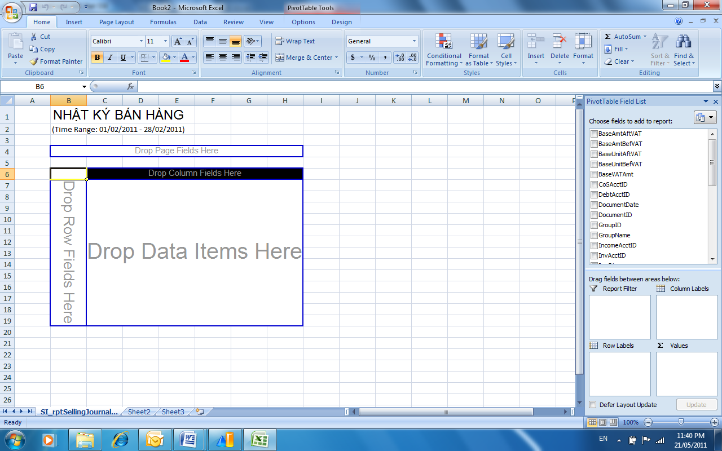

* NSD dùng chức năng kéo - thả để tuỳ biến báo cáo như ý muốn. Từ bảng Pivot Table Field List, chọn chỉ tiêu cần kéo, nhấp chuột và thả vào vùng dữ liệu cần lấy số liệu (Vùng tô khung màu xanh).
* Vùng dữ liệu: chia làm 4 cụm, phân biệt như sau:
* **Drop Page Fields Here (Vùng A): Đây là vùng lọc số liệu.** Khi bạn kéo một (hay nhiều) mã phân tích vào vùng này, mỗi mã phân tích sẽ hiển thị một hộp chọn có giá trị mặc định là “(All)”, bạn có thể chọn giá trị trong danh sách này để hệ thống chỉ hiển thị số liệu thoả mãn điều kiện bạn chọn mà thôi.
* **Drop Colum Fields Here (Vùng B):** **Vùng hiển thị số liệu với mã phân tích trình bày theo cột**: Khi bạn kéo mã phân tích vào vùng này, số liệu sẽ trình bày theo hàng ngang, mỗi mã phân tích hiển thị trên một cột. (Thường dùng khi có nhiều mã phân tích như: Ngày chứng từ, Tên hàng,…)
* **Drop Row Fields Here (Vùng C):** **Vùng hiển thị số liệu với mã phân tích trình bày theo hàng**: Khi bạn kéo mã phân tích vào vùng này, số liệu sẽ trình bày theo hàng dọc, mỗi mã phân tích hiển thị trên một hàng. (Thường dùng khi có ít mã phân tích như: Tháng, Quý, Năm,…)
* **Drop Data Items Here (Vùng D):** **Vùng trình bày số liệu** : Khi bạn kéo các trường số liệu tính toán vào đây, căn cứ trên các mã phân tích đã kéo vào vùng A, B và C, số liệu của trường số liệu tương ứng sẽ trình bày ở đây.

***Lưu ý:***

* *Sau khi tạo được mẫu báo cáo vừa ý, NSD nên lưu lại đâu đó trong máy tính. Rồi chuyển qua phần mềm, bấm nút* ***Lưu mẫu báo cáo****:*
* ***Tên*** *báo cáo: Đặt tên cho báo cáo tùy theo ý NSD.*
* ***Đường*** *dẫn: Bấm nút Browse và chọn mẫu báo cáo vừa lưu.*
* *Xong bấm* ***OK***
* *Trong danh sách báo cáo sẽ có thêm 1 mẫu báo cáo mới tạo. Sau này, khi cần in báo cáo này, NSD chỉ cần DoubleClick vào mẫu báo cáo đó. Chương trình sẽ tự động cập nhật lại dữ liệu cho báo cáo theo định dạng đã thiết kế.*
* *Để tối ưu hoá tốc độ xử lý khi thực hiện các thao tác kéo thả, NSD nên tuân thủ các nguyên tắc sau:*
* *Thực hiện việc lọc số liệu trước tiên (nếu có), bằng cách kéo các mã phân tích cần lọc vào vùng A**(Vùng lọc dữ liệu), sau đó thực hiện việc chọn tiêu thức tự lọc từ các hộp chọn.*
* *Kế đến, kéo các mã phân tích cần thiết vào vùng B và/hoặc vùng C*
* *Khi bạn kéo các mã phân tích vào vùng B và vùng C, một cách mặc nhiên, PivotTable sẽ thực hiện việc tính toán các “****Sub Total****” (tổng cộng) cho mỗi mã phân tích cho dù bạn có quan tâm đến Sub Total của các mã phân tích này hay không? Việc tính toán này sẽ mất thời gian không nhỏ khi số liệu lớn.*
* *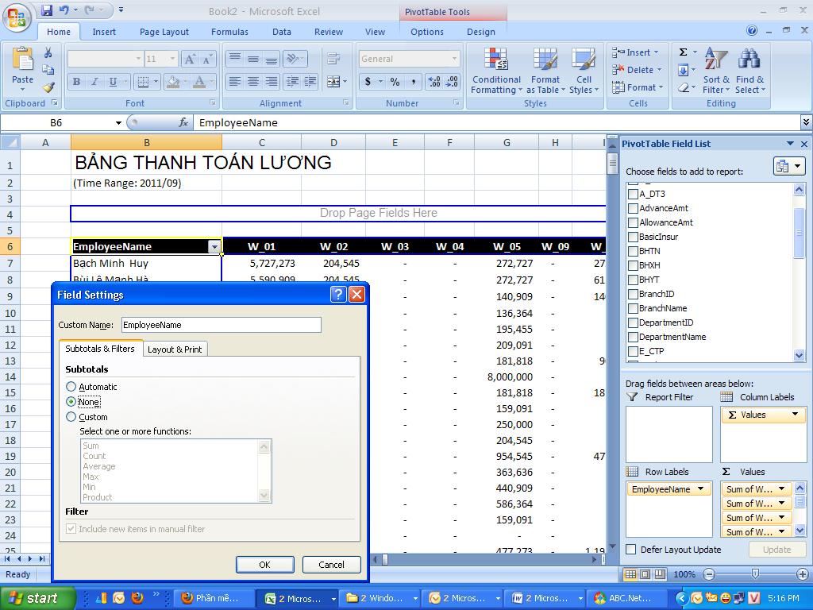Nếu không quan tâm đến Sub Total của mã phân tích nào đó, NSD sẽ thực hiện việc bỏ chức năng tính Sub Total, bằng cách nhắp đúp lên mã phân tích cần bỏ (hoặc chỉ vào vùng mã phân tích và chọn Fields Setting trên thanh công cụ PivotTable), màn hình như sau sẽ hiện ra:*

*Chọn tuỳ chọn None và nhấp* ***OK****.*

* *Sau cùng mới thực hiện việc kéo thả các trường số liệu tính toán vào vùng D*.
* *Sau dòng các Sub Total hệ thống thường chèn thêm một dòng trắng để phân biệt mỗi mã phân tích, muốn bỏ các dòng trắng này ta nhắp đúp lên mã phân tích cần bỏ (hoặc chỉ vào vùng mã phân tích và chọn Fields Setting trên thanh công cụ PivotTable), chọn Layout & Print, màn hình như sau sẽ hiện ra:*

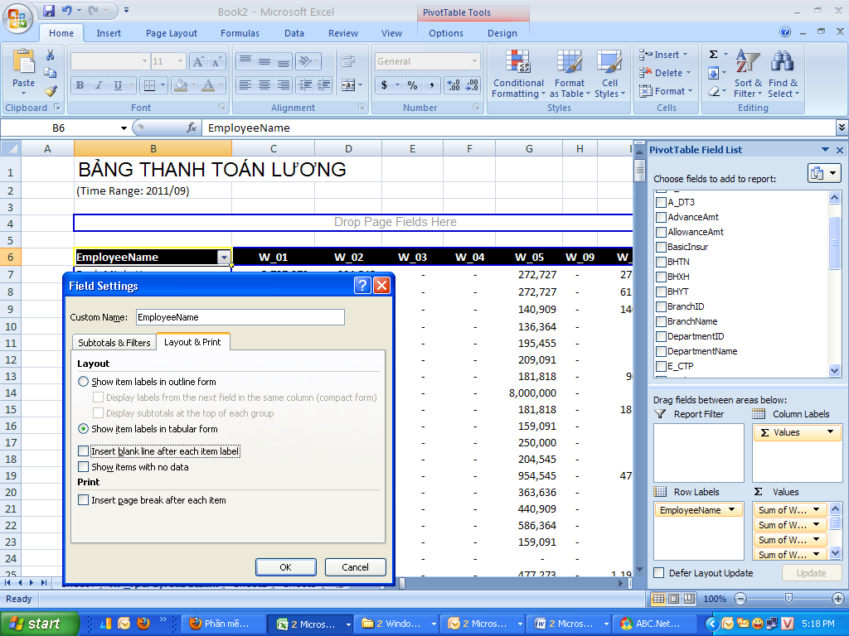

*Click bỏ nút chọn “Insert blank line after each item label” và nhấp “OK”*